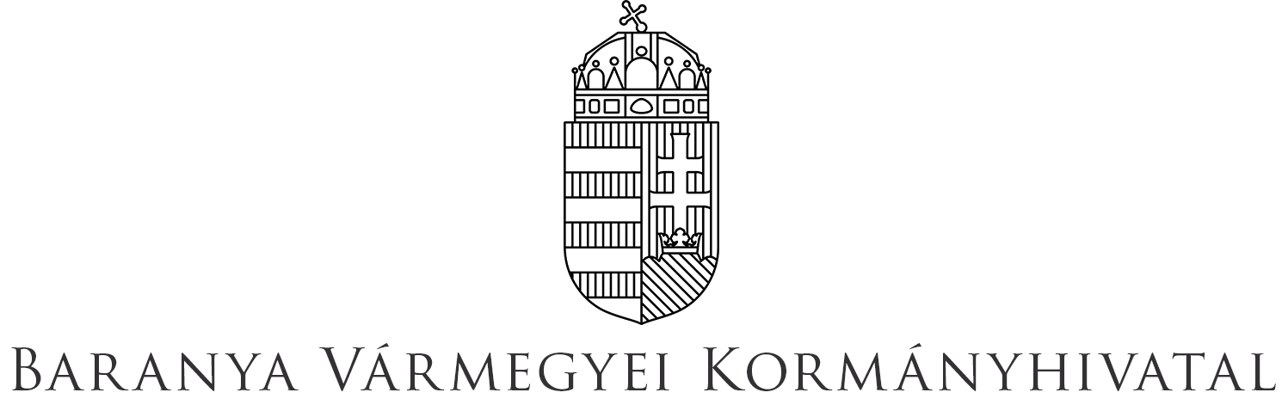

Ügytípus megnevezése
Vállalkozóvá válást elősegítő tőkejuttatás támogatása

Ügytípus rövid leírása
Az álláskeresők vállalkozóvá válását elősegítő támogatás, a hatályos jogszabályban meghatározott legfeljebb a kötelező legkisebb munkabér tizenötszörösének megfelelő mértékben egyszeri vissza nem térítendő tőketámogatás. A támogatás kérelemre alapján nyújtható, hatósági szerződés keretében.

Jogosultak köre:
Kérelem benyújtására az az álláskereső jogosult, akit
- a Baranya Vármegyei Kormányhivatal területileg illetékes Járási Hivatalánál a kérelem benyújtását közvetlenül megelőzően – beleértve a kérelem benyújtásának napját is - legalább 1 hónapja folyamatosan álláskeresőként nyilvántart,
- aki a Baranya Vármegyei Kormányhivatal által nyújtott – legalább egy hónap időtartamú – szolgáltatás keretében a vállalkozás indításához szükséges jogi, pénzügyi készségeket megszerzi, és
- aki a szolgáltatás keretében üzleti terv készítésével bemutatja az indítani kívánt vállalkozás hatékonyságát és működésének részleteit.

Vállalja önmaga foglalkoztatását munkaviszonyon kívüli tevékenységgel
- egyéni vállalkozóként, (egyéni cég tagjaként), vagy
- új induló társas vállalkozás keretében, a társaság tevékenységében - a társasági szerződés rendelkezése, vagy a többi taggal való külön megállapodás alapján, munkaviszonyon kívüli jogviszonyban, mely nem minősülhet megbízási jogviszonynak – személyesen közreműködő tagként,
vagy legalább egy naptári éve működő társas vállalkozáshoz való csatlakozással, a társaság tevékenységében személyesen közreműködő tagként (Bt. esetén kizárólag beltagként), (a társasági szerződés rendelkezése, vagy a többi taggal való külön megállapodás alapján - tagi jogviszony alapján – valósulhat meg, mely munkavégzés nem minősülhet munkaviszonynak és nem végezhető megbízási jogviszony alapján), amennyiben a már működő vállalkozás nem áll csőd-, felszámolási, végelszámolási vagy egyéb – a megszüntetésre irányuló, jogszabályban meghatározott - eljárás, illetve külön törvény szerinti adósságrendezési eljárás alatt, továbbá lejárt esedékességű, meg nem fizetett köztartozással nem rendelkezik, és nem minősül a 37/2011. (III.22.) Korm. rendelet 6. § -ában meghatározott nehéz helyzetben lévő vállalkozásnak, vagy
- a személyi jövedelemadóról szóló 1995. évi CXVII törvény 3. §-a 18. pontjában meghatározott mezőgazdasági őstermelőként oldja meg.

Szükséges iratok:
A kérelmet a hirdetményben felsorolt kötelező mellékletekkel együtt kell benyújtani.

Nyomtatványok elérhetősége:
A hirdetmény megjelenését követően a Baranya Vármegyei Kormányhivatal honlapjáról (http://www.kormanyhivatal.hu/hu/baranya) letölthető, megadott dokumentumok kitöltése szükséges.

Eljárási költségek:
A kérelem benyújtásához kapcsolódóan eljárási költség nem merül fel.

Hol intézhetem el?
Baranya Vármegyei Kormányhivatal Foglalkoztatási, Foglalkoztatás-felügyeleti és Munkavédelmi Főosztály
7621 Pécs, Király utca 46.

Ügyfélfogadás (a 72/896-000-ás telefonszámon célszerű előzetesen időpontot egyeztetni):
Hétfő-Kedd-Csütörtök: 8:00-15:30
Szerda 8:00-12:00
Péntek 8:00-10:00

Ügyintézési határidő:
A hirdetmény és a vonatkozó hatályos jogszabályok szerint.

Kapcsolódó jogszabályok
- A foglalkoztatást elősegítő szolgáltatásokról és támogatásokról szóló 100/2021 (II.27.) Kormányrendelet,

A foglalkoztatást elősegítő szolgáltatásokról és támogatásokról, valamint a foglalkoztatás felügyeletéről szóló 2020. évi CXXXV. törvény
- Az általános közigazgatási rendtartásról szóló 2016. évi CL. törvény,
- Az államháztartásról szóló 2011. évi CXCV. törvény,
- Az államháztartás szóló törvény végrehajtásáról szóló 368/2011. (XII.31.) Kormányrendelet

Pécs, 2023. június …

